深圳实验学校高中部高二数学周末作业（1）（20150306）
班级 学号 姓名
一、选择题：本大题共8小题，每小题5分，共40分．在每小题给出的四个选项中，有且只有一项是符合题目要求的．
1．利用数学归纳法证明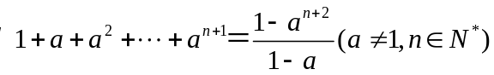”时，在验证成立时，左边应该是( )
A．1 B．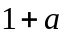 C．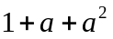 D．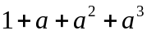
2．用数学归纳法证明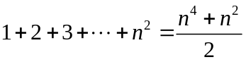，则当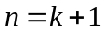时，左端应在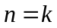的基础上加上( )
A．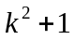 B．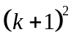
C．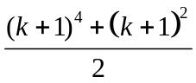 D．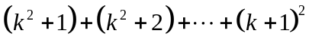
3．下列代数式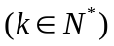能被9整除的是( )
A．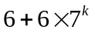 B．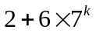 C．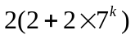 D．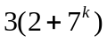
4．某个命题与正整数有关，如果当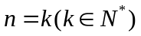时命题成立，那么可推得当时命题也成立.现已知当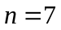时该命题不成立，那么可推得( )
A．当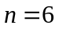时该命题不成立 B．当时该命题成立
C．当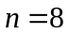时该命题不成立 D．当时该命题成立
5．设函数f(n)＝(2n＋9)·3^{n＋1}＋9，当n∈N*时，f(n)能被m(m∈N*)整除，猜想m的最大值为( )
A．9 B．18 C．27 D．36
6．已知对一切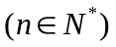*都成立，则、、的值为( )
A．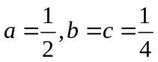B．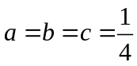 C．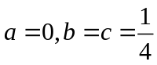 D．不存在这样的、、
7．平面内有n条直线，最多可将平面分成f(n)个区域，则f(n)的表达式为( )
A．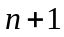 B．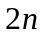 C．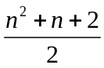 D．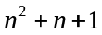
8．利用数学归纳法证明不等式1＋＋＋…＋<f(n)(n≥2，n∈N＋)的过程，由n＝k到n＝k＋1时，左边增加了( )
A．1项 B．项 C．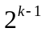项 D．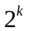项
二、填空题：本大题共6小题，每小题5分，共30分．
9．用数学归纳法证明“当为正奇数时，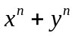能被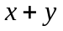整除”，当第二步假设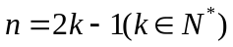命题为真时，进而需证_______时，命题亦真.
10．若数列{a_{n}}的通项公式a_{n}＝，记c_{n}＝2(1－a₁)(1－a₂)…(1－a_{n})，试通过计算c₁，c₂，c₃的值，推测c_{n}＝________.
11．用数学归纳法证明1＋＋＋…＋<n(n∈N，且n>1)时，第一步要证的不等式
是________．
12．如图，这是一个正六边形的序列：则第个图形的边数为________．
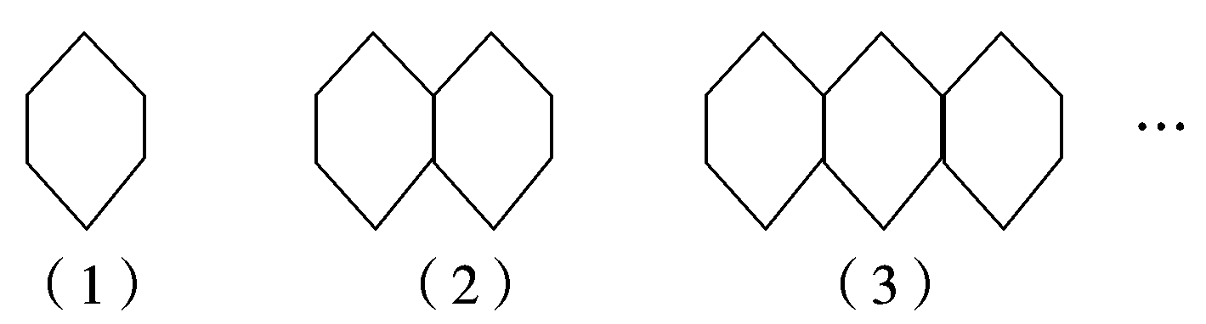
13.对大于或等于2的自然数 m的n 次方幂有如下分解方式：
2²＝1＋3,3²＝1＋3＋5,4²＝1＋3＋5＋7；2³＝3＋5,3³＝7＋9＋11,4³＝13＋15＋17＋19.
根据上述分解规律，若n²＝1＋3＋5＋…＋19, m³(m∈N*)的分解中最小的数是21，则m＋n的值为________．
14.某个与正整数n有关的命题，如果当n＝k(k∈N*，k≥1)时，该命题成立，则一定可推得当n＝k＋1时，该命题也成立，现已知n＝5时，该命题不成立，则下列说法正确的是________.(填序号)
①当n＝4时，该命题成立;②当n＝6时，该命题成立
③当n＝4时，该命题不成立;④当n＝6时，该命题不成立
三、解答题：本大题6小题，满分80分．解答须写出文字说明、证明过程和演算步骤．
15．（本小题满分12分）
(1)用数学归纳法证明4^{2n＋1}＋3^{n＋2}能被13整除，其中n∈N*；
(2)证明：凸n边形的对角线的条数为f(n)＝n(n－3)(n≥4，n∈N*)．

16．（本小题满分12分）
已知△ABC的三边长是有理数.
(1)求证：cos A是有理数；
(2)求证：对任意正整数n，cos nA是有理数.

17．（本小题满分14分）
已知数列{a_{n}}的前n项和S_{n}满足：S_{n}＝＋－1，且a_{n}>0，n∈N*.
(1)求a₁，a₂，a₃，并猜想{a_{n}}的通项公式；
(2)证明通项公式的正确性．

18．（本小题满分14分）
已知f(n)＝1＋＋＋＋…＋，g(n)＝－，n∈N*.
(1)当n＝1,2,3时，试比较f(n)与g(n)的大小；
(2)猜想f(n)与g(n)的大小关系，并给出证明.

19．（本小题满分14分）
已知数列{x_{n}}满足x₁＝，x_{n＋1}＝，n∈N*.
(1)猜想数列{x_{2n}}的单调性，并证明你的结论；
(2)证明：|x_{n＋1}－x_{n}|≤^{n－1}.

20．（本小题满分14分）
设a₁＝1，a_{n＋1}＝＋b(n∈N*)．
(1)若b＝1，求a₂，a₃及数列{a_{n}}的通项公式．
(2)若b＝－1，问：是否存在实数c使得a_{2n}<c<a_{2n＋1}对所有n∈N*成立？证明你的结论．

深圳实验学校高中部高二数学周末作业（1）参考答案
一、选择题：本大题共8小题，每小题5分，共40分．在每小题给出的四个选项中，有且只有一项是符合题目要求的．

题号 | 1 | 2 | 3 | 4 | 5 | 6 | 7 | 8
答案 | C | D | D | A | D | A | C | D
二、填空题：本大题共6小题，每小题5分，共30分．
9. 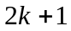 10.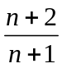 11. 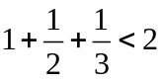
12. 13.15 14. ③
三、解答题：本大题6小题，满分80分．解答须写出文字说明、证明过程和演算步骤．
15. 略 16. 略
17. (1)a_{n}＝－(n∈N*)．(2)略
18. (1) 略(2)猜想f(n)≤g(n)，略；
19. (1)猜想：数列{x_{2n}}是递减数列．用数学归纳法证明.
(2)证明 当n＝1时，|x_{n＋1}－x_{n}|＝x₂－x₁＝，结论成立．
当n≥2时，易知0<x_{n－1}<1，∴1＋x_{n－1}<2，
x_{n}＝>，
∴(1＋x_{n})(1＋x_{n－1})＝(1＋x_{n－1})＝2＋x_{n－1}≥，
∴|x_{n＋1}－x_{n}|＝＝
≤|x_{n}－x_{n－1}|≤²|x_{n－1}－x_{n－2}|≤…≤^{n－1}|x₂－x₁|＝^{n－1}
20.(1)a_{n}＝＋1(n∈N*)．
(2)方法一：设f(x)＝－1，则a_{n＋1}＝f(a_{n})．
令c＝f(c)，即c＝－1，解得c＝.
下面用数学归纳法证明

